　けしごやま

Ⅰグループホーム　　定員7名(平成24年12月1日開所)

Ⅱグループホーム　　定員５名(平成25年3月1日開所)

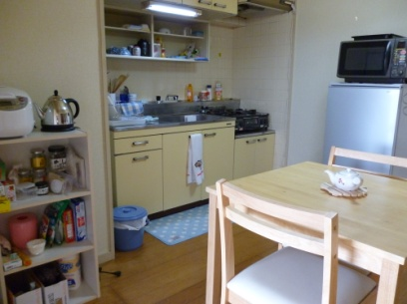〒704-8174

208-4　２０８ビル　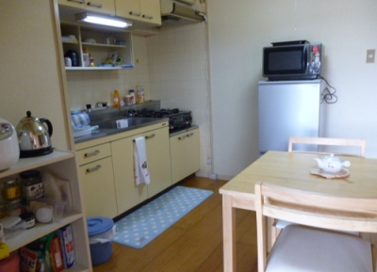

**のの**

* 「グループホーム」ってどんなところ？

**グループホームは、しょうがいのある人がとれ、みなれたので、や、のをつかってしたせいかつをするところです。**

**は、にを、のやなどひとりになをしています。また、にのったり、のをったりしています。**

**でいろいろなをしてをつけていきます。をめざすもいます。は、どんなしょうがいがあるでも、のでしたができることをめざしています。**

の()

|  |  |  |
| --- | --- | --- |
| 家賃 | 月額　18,000円 |  |
| 水道 | 月額　　8,000円 | 001のでし、にします。については、とのによりそのをします。 |
| 電気 |
| ガス |
| 食材料費 | 月額　20,000円 |
| 日用品費  トイレットペーパー、キッチンペーパー、ごみ袋等 | 月額　2,000円 |

・をされているもいます。

「の」

、をしました。きたり、、、、、おしゃべりしたり

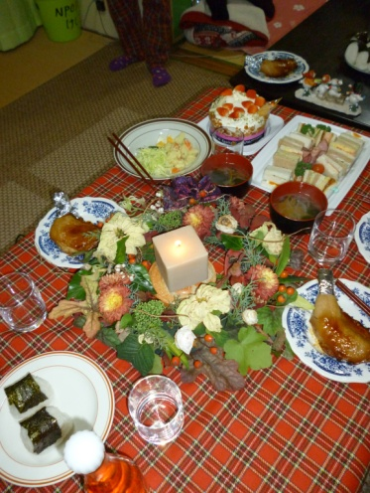でした。

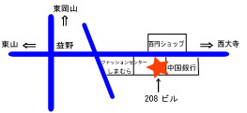

特定非営利活動法人けしごやま

|  |
| --- |
| NPO法人けしごやま　希望　(就労継続支援A型)  NPO法人けしごやま　勇気　（共同生活援助）086-942-3444 |